Mapa 1 Map 1

Zahraniční obchod se sousedními zeměmi za leden až březen 2012
External Trade with Neighbouring Countries, January – March 2012

v mld. Kč FOB/CIF (běžné ceny)
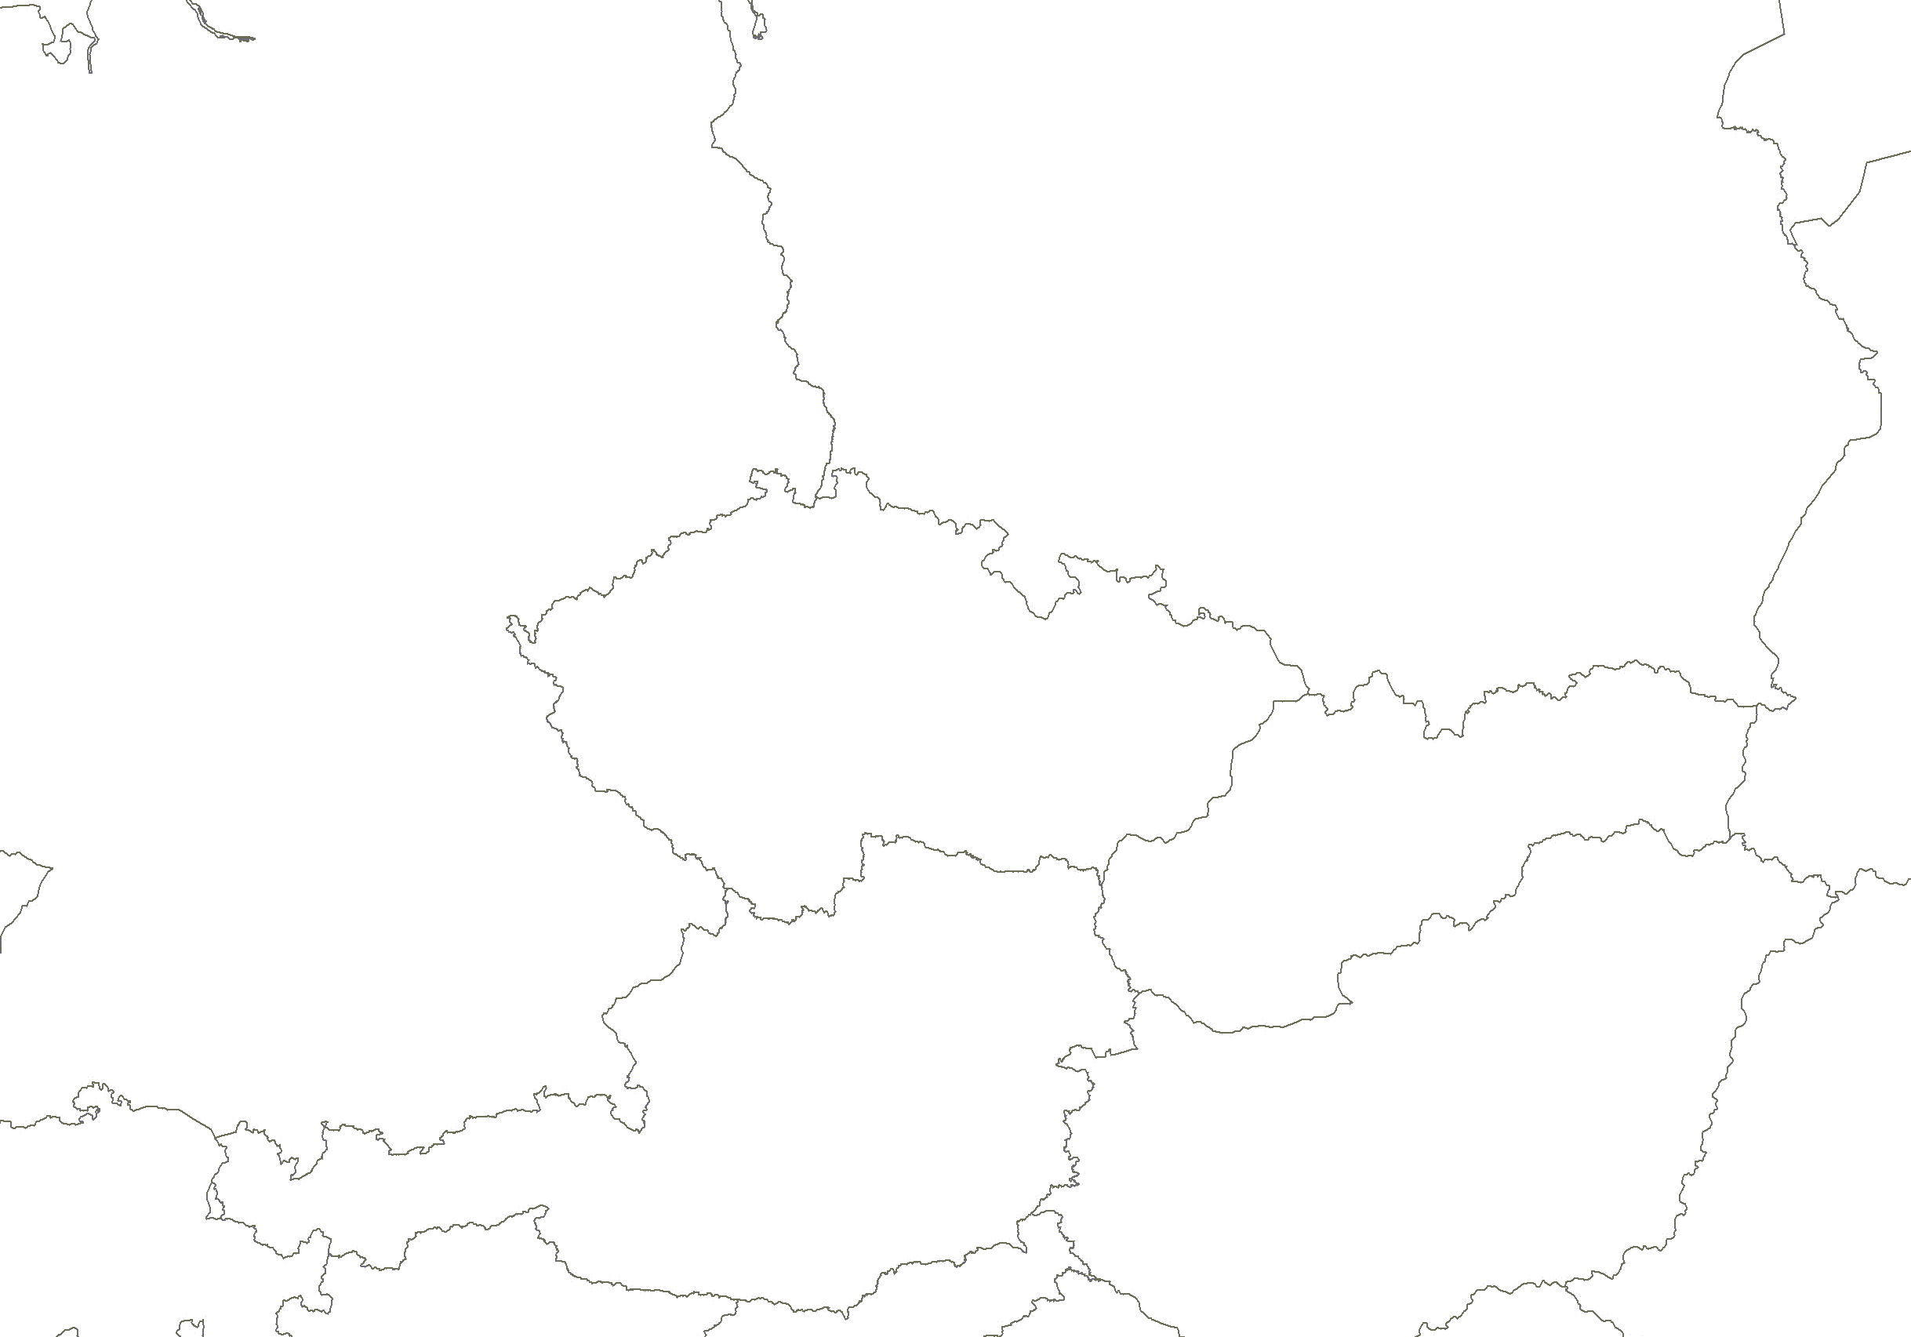
CZK billion FOB/CIF (current prices)
Česká republika

Czech Republic
Polsko

Poland
Vývoz
Exports

47,3

Dovoz
Imports

47,1
Německo

Germany
Vývoz
Exports

248,3

Dovoz
Imports

178,8

Vývoz
Exports

34,9

Dovoz

Imports

22,1

Vývoz
Exports

65,8

Dovoz
Imports

40,2

Rakousko

Austria
Slovensko

Slovakia
Celkový vývoz a dovoz
Total Exports and Imports

783,3 688,0

